

Aselto
Una nueva forma de entender la asesoría

¿Qué es Aselto?
Aselto es un proyecto de plataforma digital que busca simplificar la gestión económica, documental y fiscal de los trabajadores autónomos y facilitar la colaboración con sus asesorías.
A través de una aplicación web y móvil, permitirá reunir ingresos, gastos, facturas y justificantes en un mismo lugar. Incorporará inteligencia artificial para ayudar a extraer los datos de los documentos y proponer su clasificación, siempre con revisión y confirmación humana.
Su propósito es reducir las tareas administrativas, ofrecer una visión más clara de la actividad del negocio y facilitar que autónomos y asesores trabajen con información organizada y actualizada.

¿Qué problema o necesidad viene a solucionar?
La gestión diaria de un autónomo suele implicar documentos dispersos, registros manuales y un intercambio constante de información con su asesoría. Esto puede provocar pérdidas de justificantes, errores, retrasos y dificultades para conocer la situación económica del negocio.
Aselto propone un espacio compartido para organizar la documentación, registrar ingresos y gastos y atender las solicitudes de información de la asesoría. La automatización de tareas repetitivas busca reducir el trabajo manual y liberar tiempo para la atención al cliente y el análisis de su actividad.
También ofrecerá previsiones fiscales orientativas en los supuestos cubiertos y validados por la plataforma, como apoyo a la planificación del autónomo y al trabajo del profesional fiscal.

¿A quién va dirigido?
Aselto se dirige principalmente a trabajadores autónomos y asesorías profesionales.
Para los autónomos, busca ofrecer una herramienta sencilla con la que organizar sus documentos, consultar sus ingresos y gastos y preparar la información que necesita su asesoría, sin exigir conocimientos contables avanzados.
Para las asesorías y sus equipos, permitirá consultar la documentación de sus clientes autorizados, revisar registros, solicitar información pendiente y preparar exportaciones para su trabajo.
El autónomo podrá utilizar la plataforma de forma independiente o vincularla con una asesoría. Si decide cambiar de asesoría, conservará su información.
El proyecto está orientado al conjunto de España, aunque su primera versión limitará los cálculos fiscales automáticos a los regímenes y operaciones implementados y verificados.

¿Por qué el nombre Aselto?
Aselto nace de la unión de dos ideas: asesoramiento y evolución.
El nombre comienza con «Ase», una referencia directa al asesoramiento, la confianza y la cercanía que definen la relación entre una asesoría y sus clientes.
La terminación «-lto» aporta fuerza, modernidad y una conexión conceptual con la palabra alto: elevar la forma de trabajar, superar los procesos tradicionales y llevar la gestión profesional a un nuevo nivel.
De esa combinación nace Aselto, una marca que representa el salto hacia una asesoría más digital, eficiente y conectada. Una plataforma donde la tecnología simplifica las tareas administrativas, automatiza los procesos repetitivos y facilita la comunicación entre asesores y clientes.
Porque creemos que el verdadero valor de una asesoría está en acompañar, orientar y ayudar a sus clientes a crecer.

Aselto. Tus finanzas bajo control.

Propuesta visual de la plataforma
El boceto de inicio muestra cómo se plantea consultar la actividad desde la web y el móvil, con acceso a los ingresos y gastos registrados y a los documentos pendientes de revisión.
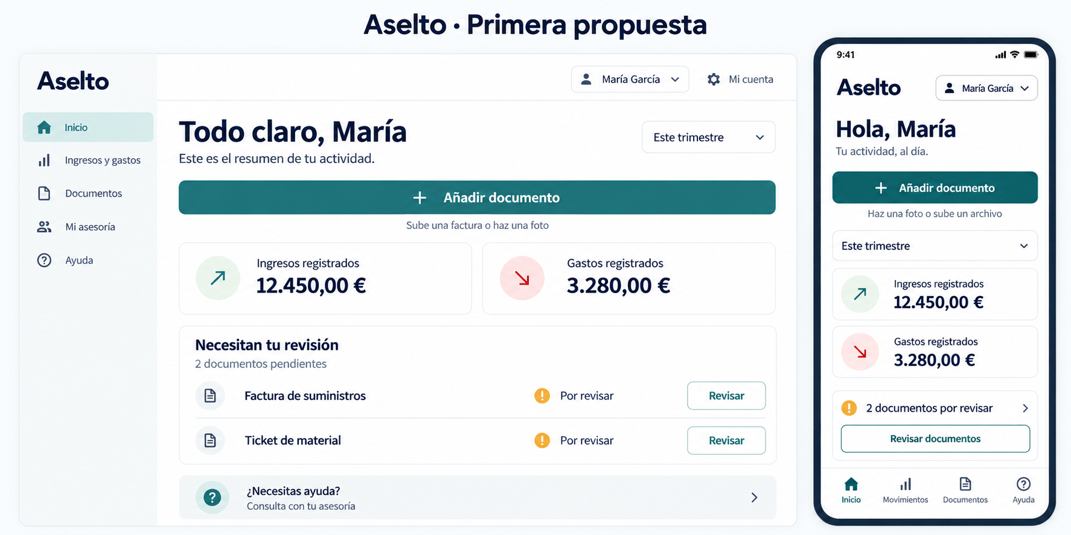
Figura 1. Propuesta de pantalla de inicio en web y móvil.
El acceso a añadir documentos ocupa un lugar destacado. El resumen del periodo y los avisos pendientes buscan facilitar la consulta diaria y orientar al usuario hacia las tareas que requieren su atención.
Boceto conceptual con datos ficticios. Representa una propuesta de diseño y no una pantalla implementada.

Añadir y revisar documentos
El siguiente boceto ilustra el recorrido propuesto para incorporar una factura o un ticket y revisar sus datos antes de guardarlos.
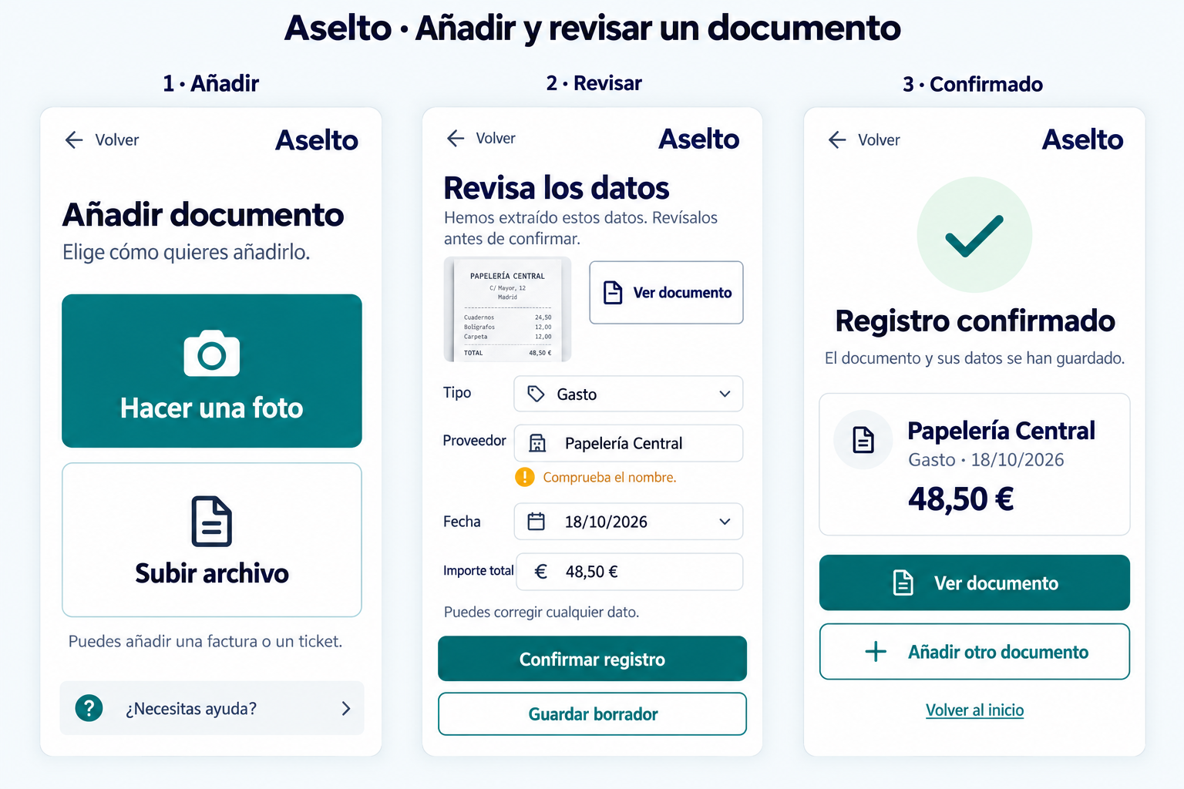
Figura 2. Propuesta del proceso de incorporación documental en móvil.
El proceso se organiza en tres pasos: añadir una fotografía o un archivo, revisar y corregir los datos extraídos y confirmar el registro. La revisión humana permite comprobar la información antes de incorporarla a la actividad económica.
Boceto conceptual con datos ficticios. Representa una propuesta de diseño y no una pantalla implementada.

